Устанавливаем программу из архива gt_rm.zip.
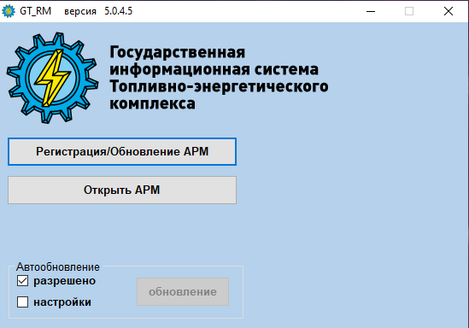
После чего видим такое окно:

Скачиваем необходимые формы по ссылке: https://gis-tek.ru/ru_RU/web/guest/al-bom-form
На диске С создаем папку, в которую необходимо будет распаковать все файлы из архива в форме.
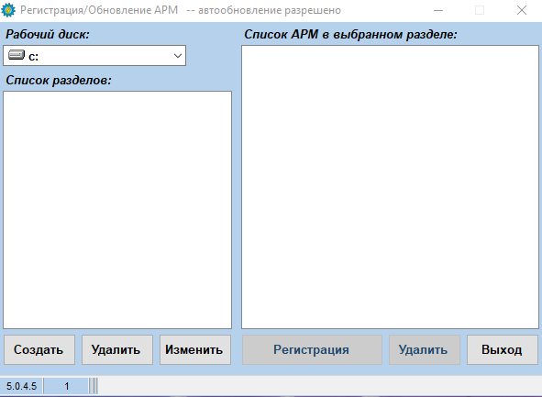
Жмем «Регистрация/Обновление АРМ», видим такое окно:

Создаем новый раздел:
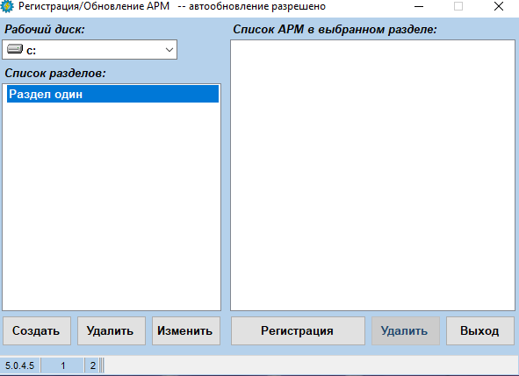
Выделяем его и жмем «Регистрация»:
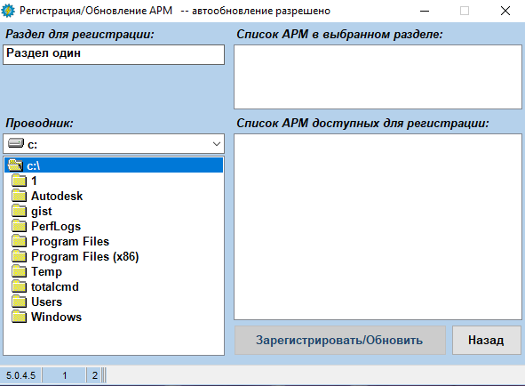

Далее необходимо выбрать папку, в которой находятся распакованные файлы из архива форм, у меня это папка «1»:
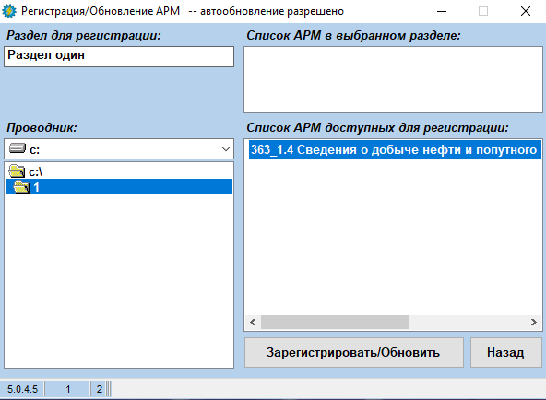
Выделяем форму, которая появилась в списке и жмем «Зарегистрировать/Обновить».
Жмем «ОК», а затем «Назад», после чего «Выход».
На начальном экране приложения выбираем «Открыть АРМ», выбираем наш раздел, а также АРМ:
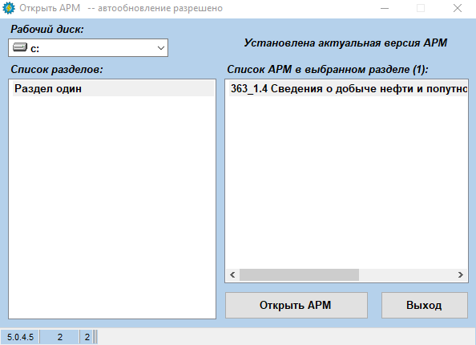
Жмем «Открыть».
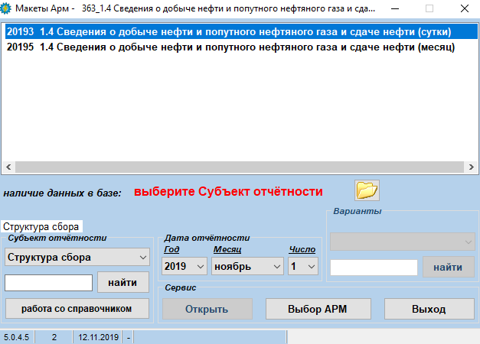
В данном окне необходимо выбрать субъект отчётности в выпадающей строке «Структура сбора», выбираем необходимое, а после чего жмем кнопку «Открыть» на фото выше.
Открывается форма:
